2 loengu test Hind: .........
Ees ja perekonnanimi ............................................................................................................................
- I kaitsekategooriasse kuuluvad ……………………………………………
……………………………………………………………………………………………………………………………………………………………………………………………………………………………………………………………………………………………………….
- Kas lause on õige või väär?
I kaitsekategooria liikide kõik teadaolevad elupaigad või kasvukohad võetakse kaitse alla (kaitseala, hoiuala või püsielupaigana).
- Õige B) Väär
- Kas kõik need taimed on sõnajalgtaimed ? Kea on väär sõna, siis kriipsu paha. Tömbilehine tiivik, haruline võtmehein, Brauni astelsõnajalg, virgiinia võtmehein.
- Pildil on A) rohekas õõskeel, B) kollane käoking, C) roheline hiidkupar
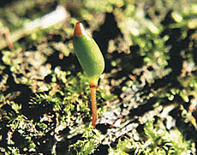

- Pildil on ………………………………………..
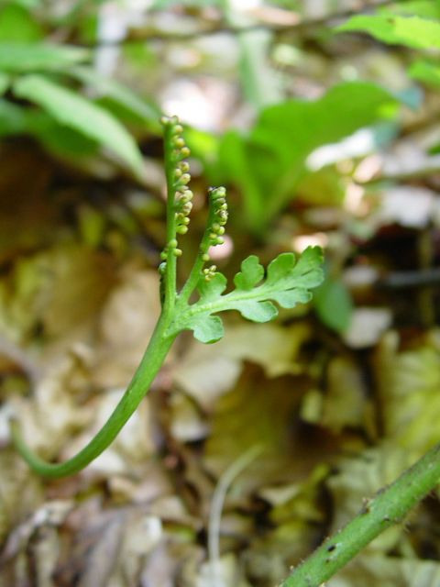
- Pildil on ……………………………………………..
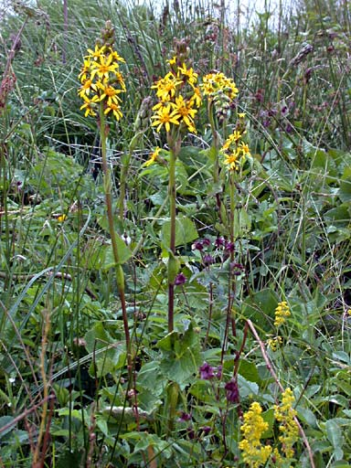
7. Pildil on A) lilla põdramokk, B) limatünnik C) Harilik kobarpea D) taigapässik
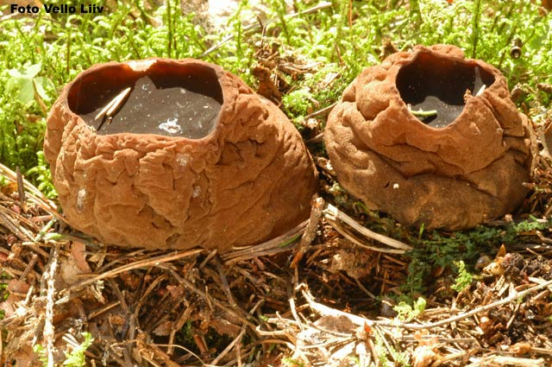
- Pildil on ………………………………………
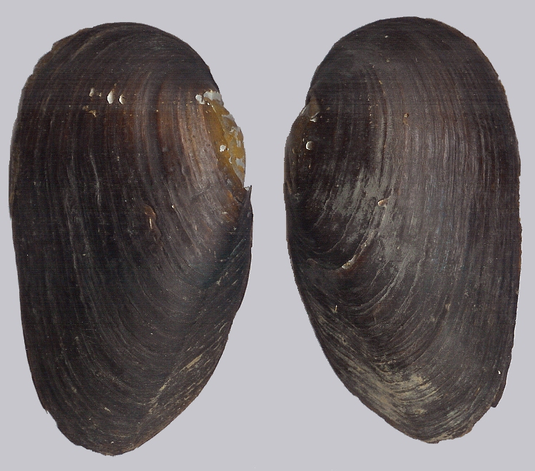
- Pildil on ……………………………………………………………….
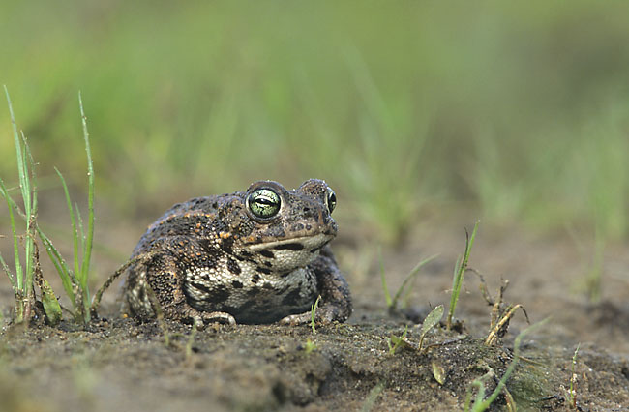
- Kõre on A) taim, B) kahepaikne C) lind, D) imetaja
- Pildil on……………………………………………………
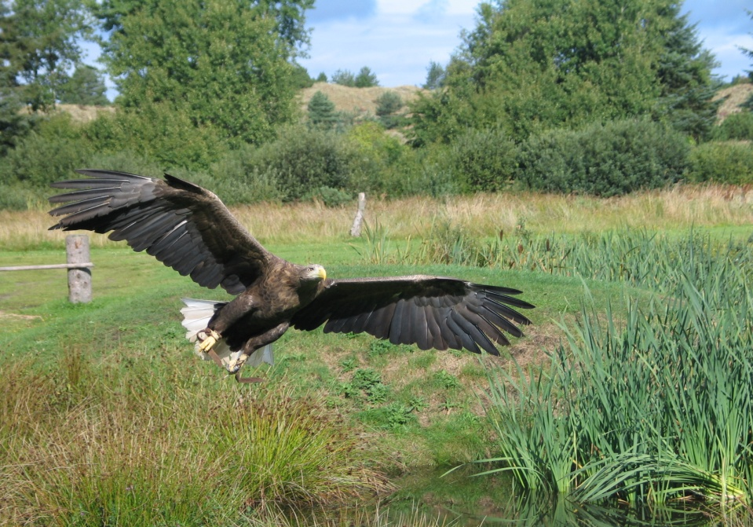

- Pildil on ……………………………………………………